MUJAD’ın Aralık 2025 Sayısı İçin Çalışmalarınızı Bekliyoruz.
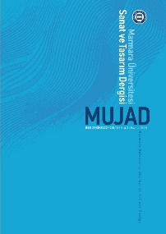
Marmara Üniversitesi Güzel Sanatlar Fakültesi olarak 13 yıl yayımladığımız Sanat-Tasarım Dergisi, MUJAD (Marmara Üniversitesi Sanat ve Tasarım Dergisi / Marmara University Journal of Art and Design) adıyla yayın hayatına devam ediyor. EBSCO ve SOBIAD indekslerinde taranan MUJAD, TR Dizin’de yer almak için kontrol sürecindedir. Sanat ve tasarım alanlarındaki çalışmalarınızı Aralık 2025’te yayımlanacak sayımız için en geç 15 Ekim 2025 tarihine kadar DergiPark’taki sayfamıza yükleyebilirsiniz. En iyi dileklerimizle…

